高青县常家镇人民政府
2021年政府信息公开工作年度报告

本报告根据《中华人民共和国政府信息公开条例》（国务院令第711号，以下简称《条例》）要求编制。报告全文分总体情况、主动公开政府信息情况、收到和处理政府信息公开申请情况、政府信息公开行政复议行政诉讼情况、存在的主要问题及改进情况、其他需要报告的事项6个部分。
报告中所列数据统计期限自2021年1月1日始，至2021年12月31日止。报告电子版可在高青县人民政府门户网站（www.gaoqing.gov.cn）查阅和下载。如对报告内容有疑问，请与高青县常家镇党政办办公室联系（地址：山东省淄博市高青县常家镇人民政府；邮编：256309；电话：0533-6970767；传真：0533-6970767；电子邮箱：gqxcjz@zb.shandong.cn）。
一、总体情况
（一）主动公开
完善《高青县常家镇人民政府主动公开基本目录》，进一步保障和推动了信息公开工作的开展。按照政府信息公开要求，在县政府网站发布机构职能信息1条，部门文件信息3条，规划计划信息1条，重要部署执行信息10条。将政策解读作为政府信息公开的重要内容，建立解读队伍，积极探索、创新解读形式，提高政策解读的针对性、科学性、有效性。本单位收到群众留言5件，主要涉及待遇补助，滩区建设等方面，均在5个工作日内回复。

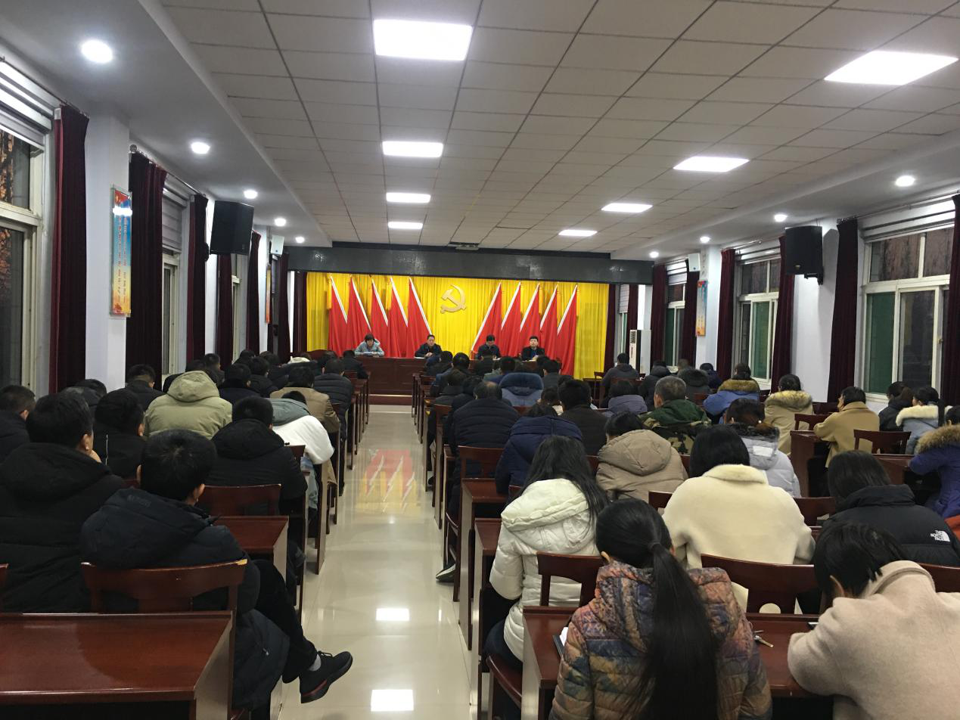
（二）依申请公开
2021年未收到政府信息公开申请，上年度未结转政府信息公开申请，未因政府信息公开被申请行政复议、提起行政诉讼。
（三）政府信息管理
建立了信息发布审查制度，成立领导小组，在信息发布前依照法律、法规和国家有关规定进行审核，审查信息内容是否正确、公开事项范围是否准确等，确保做到机制到位、责任到位、信息到位。建立政府信息动态管理机制，对之前发布的文件、公开的信息进行实时调整，加强动态化规范管理，及时清理废止、失效的公开的文件以及政府信息等，确保政府信息发布的规范性、准确性和统一性。
（四）政府信息公开平台建设
完善县政府网站常家镇政务公开版块栏目设置，根据《高青县常家镇人民政府主动公开基本目录》，及时更新内容，规范发布内容；加强对常家镇人民政府微信公众号的维护和利用，及时公开和更新信息和政策。
（五）监督保障
调整政务公开领导小组，由主要负责人任组长，健全完善领导体制和工作机制。明确党政办公室负责政府信息公开工作，并配备了1名专职人员、1名兼职人员。2021年开展了1次培训，培训内容为《中华人民共和国政府信息公开条例》，提高工作人员的政府信息公开业务水平，推动政务信息公开工作深入开展。

二、主动公开政府信息情况
第二十条第（一）项
信息内容 | 本年制发件数 | 本年废止件数 | 现行有效件数
规章 | 0 | 0 | 0
行政规范性文件 | 0 | 0 | 0
第二十条第（五）项
信息内容 | 本年处理决定数量
行政许可 | 0
第二十条第（六）项
信息内容 | 本年处理决定数量
行政处罚 | 0
行政强制 | 0
第二十条第（八）项
信息内容 | 本年收费金额（单位：万元）
行政事业性收费 | 0

三、收到和处理政府信息公开申请情况
（本列数据的勾稽关系为：第一项加第二项之和，等于第三项加第四项之和） |  |  | 申请人情况
 |  |  | 自然人 | 法人或其他组织 |  |  |  |  | 总计
 |  |  |  | 商业  企业 | 科研  机构 | 社会公益组织 | 法律服务机构 | 其他
一、本年新收政府信息公开申请数量 |  |  | 0 | 0 | 0 | 0 | 0 | 0 | 0
二、上年结转政府信息公开申请数量 |  |  | 0 | 0 | 0 | 0 | 0 | 0 | 0
三、本年度办理结果 | （一）予以公开 |  | 0 | 0 | 0 | 0 | 0 | 0 | 0
 | （二）部分公开（区分处理的，只计这一情形，不计其他情形） |  | 0 | 0 | 0 | 0 | 0 | 0 | 0
 | （三）不予公开 | 1.属于国家秘密 | 0 | 0 | 0 | 0 | 0 | 0 | 0
 |  | 2.其他法律行政法规禁止公开 | 0 | 0 | 0 | 0 | 0 | 0 | 0
 |  | 3.危及“三安全一稳定” | 0 | 0 | 0 | 0 | 0 | 0 | 0
 |  | 4.保护第三方合法权益 | 0 | 0 | 0 | 0 | 0 | 0 | 0
 |  | 5.属于三类内部事务信息 | 0 | 0 | 0 | 0 | 0 | 0 | 0
 |  | 6.属于四类过程性信息 | 0 | 0 | 0 | 0 | 0 | 0 | 0
 |  | 7.属于行政执法案卷 | 0 | 0 | 0 | 0 | 0 | 0 | 0
 |  | 8.属于行政查询事项 | 0 | 0 | 0 | 0 | 0 | 0 | 0
 | （四）无法提供 | 1.本机关不掌握相关政府信息 | 0 | 0 | 0 | 0 | 0 | 0 | 0
 |  | 2.没有现成信息需要另行制作 | 0 | 0 | 0 | 0 | 0 | 0 | 0
 |  | 3.补正后申请内容仍不明确 | 0 | 0 | 0 | 0 | 0 | 0 | 0
 | （五）不予处理 | 1.信访举报投诉类申请 | 0 | 0 | 0 | 0 | 0 | 0 | 0
 |  | 2.重复申请 | 0 | 0 | 0 | 0 | 0 | 0 | 0
 |  | 3.要求提供公开出版物 | 0 | 0 | 0 | 0 | 0 | 0 | 0
 |  | 4.无正当理由大量反复申请 | 0 | 0 | 0 | 0 | 0 | 0 | 0
 |  | 5.要求行政机关确认或重新出具已获取信息 | 0 | 0 | 0 | 0 | 0 | 0 | 0
 | （六）其他处理 | 1.申请人无正当理由逾期不补正、行政机关不再处理其政府信息公开申请 | 0 | 0 | 0 | 0 | 0 | 0 | 0
 |  | 2.申请人逾期未按收费通知要求缴纳费用、行政机关不再处理其政府信息公开申请 | 0 | 0 | 0 | 0 | 0 | 0 | 0
 |  | 3.其他 | 0 | 0 | 0 | 0 | 0 | 0 | 0
 | （七）总计 |  | 0 | 0 | 0 | 0 | 0 | 0 | 0
四、结转下年度继续办理 |  |  | 0 | 0 | 0 | 0 | 0 | 0 | 0

四、政府信息公开行政复议、行政诉讼情况
行政复议 |  |  |  |  | 行政诉讼
结果维持 | 结果  纠正 | 其他  结果 | 尚未  审结 | 总计 | 未经复议直接起诉 |  |  |  |  | 复议后起诉
 |  |  |  |  | 结果  维持 | 结果  纠正 | 其他  结果 | 尚未  审结 | 总计 | 结果  维持 | 结果  纠正 | 其他  结果 | 尚未  审结 | 总计
0 | 0 | 0 | 0 | 0 | 0 | 0 | 0 | 0 | 0 | 0 | 0 | 0 | 0 | 0

五、存在的主要问题及改进情况
（一）主要问题
2021年政府信息公开工作虽然取得了一定成效，但与建设法治政府的新要求、人民群众的新期待，还存在一些差距。主要表现为：一是政务信息公开力度有待进一步加大；二是政务信息公开的内容还不够全面；三是信息公开更新还不够及时。
（二）改进措施
一是加大信息公开力度。进一步完善信息公开制度，强化信息公开的责任意识、大局意识、服务意识，确保政务信息公开工作及时、准确；二是更好地接受社会公众对信息公开情况的监督；三是大力开展政府信息宣传活动，增强群众对政务信息公开工作的认知度。
六、其他需要报告的事项
（一）收取信息处理费情况
本机关依申请提供政府信息，按照《国务院办公厅关于印发<政府信息公开信息处理费管理办法>的通知》（国办函〔2020〕109号）和《山东省人民政府办公厅关于做好政府信息公开信息处理费管理工作有关事项的通知》（鲁政办字〔2020〕179号）收取信息处理费。2021年，本机关依申请公开政府信息未收取任何费用。
（二）落实上级年度政务公开工作要点情况
严格落实《国务院办公厅关于印发2021年政务公开工作要点的通知》（国办发〔2021〕12号）、《山东省人民政府办公厅关于印发2021年山东省政务公开工作要点的通知》（鲁政办发〔2021〕5号）、《淄博市人民政府办公室关于印发2021年淄博市政务公开工作要点的通知》（淄政办字〔2021〕39号）各项规定，制定了《高青县常家镇2021年政务公开工作实施方案》，根据要点要求，重点做好公共法律服务领域、机构职能、规划计划、重要部署执行、财政信息、应急管理、优化营商环境等试点领域标准目录信息公开工作，并对每季度的《政府工作报告》重点任务、民生实事项目、2021年度重点工作进展情况进行了及时公开，进一步加强群众监督，提高群众知晓度，确保基层政务公开标准化规范化工作有序推进、取得实效。
（三）人大代表建议和政协委员提案办理结果公开情况
2021年承办县十七届人大五次会议建议0件，承办县政协十四届五次会议提案1件。1件政协委员提案已在县政府网站建议提案专题集中公开提案人、提案原文、提案办理结果等信息。
（四）政务公开工作创新情况
一是依托常家镇人民政府门户网站，进一步完善政务公开发布信息，使得所发布的信息更加科学、完善、便民、实用。二是推进政务公开线上线下融合发展，持续完善政务公开体验区，让广大群众持续体验到便捷化、个性化的政务公开与服务。
（五）有关数据统计说明
报告中所列数据可能因四舍五入原因与数据直接相加之和存在尾数差异。

